**Акции "День Защитника Отечества - пешеходов" и " Учимся у мамы".**

🚦*5 марта участники отряда ЮИД приняли участие в акциях "День Защитника Отечества - пешеходов" и " Учимся у мамы".  
🦋Ребята изготовили оригинальные подарочки бабочки-напоминалочки, которые подарили родителям-зрителям концерта ФевроМарт. 🌷  
🌷Будьте бдительны на дорогах!!! 🌷  
Берегите себя и своих близких!!!*

|  |  |
| --- | --- |
|  |  |
|  |  |

**Единый день безопасности дорожного движения. Родительский патруль.**

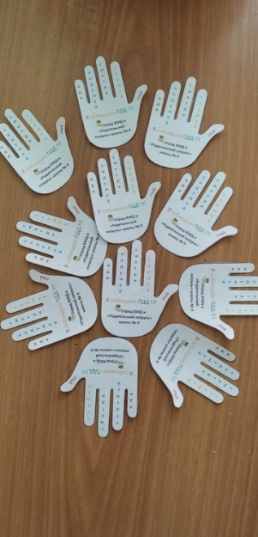

🚦Сегодня, 19 марта, Единый день безопасности дорожного движения.  
🚥Отряд ЮИД 5а класса вместе с родителями вышли на акцию " Родительский патруль", в ходе которой выявили нарушителей ПДД и провели с ними разъяснительную работу о том, где и как нужно переходить дорогу.  
Большое спасибо неравнодушным родителям: Панчевой Ольге Александровне, Дашиевой Дарье Сергеевне, Симаненковой Юлии Алексеевне и ребятам 5а - Матюшенко Владу, Кузнецову Алексею, Соколовой Виктории, Черепановой Милане и Панчевой Олесе!

|  |  |
| --- | --- |
|  |  |
|  |  |